De paus = Hoofd van alle katholieke kerken van de wereld.
De priester = Iemand die tussen God en mensen het gesprek voert. Hij geeft informatie over het geloof, spreekt Gods zegen uit over het volk en brengt offers aan God namens de mensen.
Katholiek = een geloof dat de regels van de Rooms Katholieke kerk volgt. Geloof in Jezus Christus en hun boek is de bijbel
De aflaat = Een brief, document dat je kon kopen bij de kerk en daarmee werden al je zonden vergeven.
Bijgelovig =Je gelooft dat bovennatuurlijke krachten van invloed zijn op wat in de toekomst gebeurt en je die krachten kunt beïnvloeden.

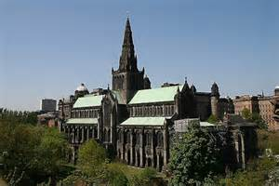
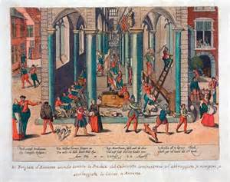
De priester
bijgelovig
De monnik
Katholiek
Een aflaat
De paus

